共同学习系统

**用户使用手册**

|  |  |  |
| --- | --- | --- |
| 文件状态：  [ ] 草稿  [√] 正式发布  [ ] 正在修改 | 文件标识： |  |
| 当前版本： | 2.0.0 |
| 作 者： | 79066013 陈嘉骏 |
| 完成日期： | 2022-06-24 |

版 本 历 史

|  |  |  |  |  |
| --- | --- | --- | --- | --- |
| **版本/状态** | **作者** | **审核人** | **起止日期** | **备注** |
| V1.0.0 | 79066013 陈嘉骏 | 79066014 潘靖琳 | 2022-05-22 /  2022-05-24 | 共同学习系统用户使用手册（第一版） |
| V2.0.0 | 79066013 陈嘉骏 | 79066014 潘靖琳 | 2022-06-22 /  2022-06-24 | 共同学习系统用户使用手册（第二版） |
|  |  |  |  |  |

目 录

1. 引言 5

1.1. 编写目的 5

1.2. 项目背景 5

1.3. 参考资料 5

2. 软件描述 6

2.1. 目标 6

2.2. 功能 6

2.3. 性能 7

3. 运行环境 7

3.1. 硬件 7

3.2. 支持软件 7

4. 开发者使用说明 8

4.1 安装和初始化 8

4.2 运行方法 8

4.3 前后端接口定义以及功能 8

4.3.1 管理端接口 8

4.3.1.1 admin_user接口 8

4.3.1.2 bug接口 9

4.3.1.3 notice接口 9

4.3.1.4 report接口 10

4.3.1.5 user接口 10

4.3.2 用户端接口 11

4.3.2.1 answer接口 12

4.3.2.2 bug接口 12

4.3.2.3 category接口 13

4.3.2.4 chat接口 13

4.3.2.5 collection接口 14

4.3.2.6 comment接口 14

4.3.2.7 followship接口 15

4.3.2.8 like接口 15

4.3.2.9 note接口 16

4.3.2.10 note_image接口 16

4.3.2.11 notice接口 17

4.3.2.12 participant接口 17

4.3.2.13 question接口 18

4.3.2.14 report接口 19

4.3.2.15 room接口 19

4.3.2.16 user接口 20

4.4 出错和恢复 20

4.4.1 Web端 20

5. 用户使用说明 21

5.1. 管理端 21

5.1.1. 登录界面 21

5.1.2. 公告主页界面 22

5.1.3. 公告创建界面 23

5.1.4. 公告显示界面 23

5.1.5. 举报主页界面 24

5.1.6. 举报显示界面 24

5.1.7. 系统反馈主页界面 25

5.1.8. 系统反馈显示界面 25

5.1.9. 用户管理主页界面 26

5.1.10. 用户个人账户界面 26

5.1.11. 账户设置界面 27

5.2. 用户端 27

5.2.1. 登录界面 27

5.2.2. 注册界面 28

5.2.3. 房间主页界面 29

5.2.4. 房间创建界面 30

5.2.5. 房间显示界面 30

5.2.6. 笔记主页界面 31

5.2.7. 笔记创建界面 32

5.2.8. 笔记显示界面 33

5.2.9. 问答主页界面 34

5.2.10. 问题创建界面 35

5.2.11. 问题显示界面 36

5.2.12. 系统反馈列表显示界面 37

5.2.13. 系统反馈创建界面 38

5.2.14. 系统反馈显示界面 38

5.2.15. 系统公告显示界面 39

5.2.16. 账户信息界面 40

5.2.17. 注销账户界面 41

5.2.18. 举报列表显示界面 42

5.2.19. 举报创建界面 42

5.2.20. 举报显示界面 43

5.2.21. 个人账户界面 44

6. 程序文件（或命令文件）和数据文件一览表 45

6.1. Web前端部分 45

6.2. 后端数据库部分 47

# ****引言****

## 编写目的

本文档的编写目的是为了描述此共同学习系统的软件以及运行环境。开发人员可通过此文档了解此系统的安装以及运行方式、系统前后端的接口定义及功能和系统文件一览等。用户则可通过此文档了解此系统各个功能的访问及使用方式。

## 项目背景

如今各国疫情愈发严重，大量的线下课程因此转变为线上课程。有的人无法适应这种新 的学习模式，导致他们在学习上受到阻碍。

因此，我想开发一个简单易用、使用电脑即可通过浏览器登录，与他人或朋友一起共同 学习交流、分享笔记以及提问的共同学习系统，让大家即使在这样的环境下也能够拥有更好 的学习环境。

## 参考资料

1. 共同学习系统需求规格说明书v1.2.0
2. 共同学习系统概要设计报告v1.1.0

# ****软件描述****

## 目标

提供一个简单易用、可使用电脑，通过浏览器即可登录与其他人或朋友一起共同学习交流、分享笔记以及提问的共同学习系统，为大家提供一个良好的学习环境。

## 功能

|  |  |  |
| --- | --- | --- |
| **功能类别** | **功能名称、标识符** | **描述** |
| **个人账户** | 注册账户 | 面向普通用户，注册用户类型的新账户。 |
| 登录账户 | 面向普通用户及管理员，登录账户。 |
| 登出账户 | 面向普通用户及管理员，登出账户。 |
| 修改账户密码 | 面向普通用户及管理员，修改账户的密码。 |
| 注销账户 | 面向普通用户，注销账户。 |
| 关注其他账户 | 面向普通用户，关注他人的账户。 |
| **房间管理** | 进入房间 | 面向普通用户，进入房间。 |
| 创建私人房间 | 面向普通用户，创建私人房间。 |
| 发送聊天信息 | 面向普通用户，在房间内发送聊天信息。 |
| 退出房间 | 面向普通用户，退出房间。 |
| 自动删除无人的私人房间 | 系统自动将删除无人的私人房间。 |
| **笔记管理** | 创建笔记 | 面向普通用户，创建笔记。 |
| 修改笔记 | 面向普通用户，修改笔记。 |
| 删除笔记 | 面向普通用户及管理员，删除笔记。 |
| 显示笔记 | 面向普通用户，查看笔记及其留言。 |
| 笔记点赞、收藏 | 面向普通用户，点赞及收藏笔记。 |
| 笔记留言 | 面向普通用户，对笔记留言。 |
| **问答管理** | 创建问题 | 面向普通用户，创建问题。 |
| 修改问题 | 面向普通用户，修改问题。 |
| 删除问题 | 面向普通用户及管理员，删除问题。 |
| 回答问题 | 面向普通用户，对问题回答。 |
| 显示问题 | 面向普通用户，查看问题及其回答。 |
| **系统公告管理** | 创建公告 | 面向管理员，创建公告。 |
| 删除公告 | 面向管理员，删除公告。 |
| 显示公告 | 面向普通用户及管理员，查看公告。 |
| **用户管理** | 查看所有用户 | 面向管理员，查看系统用户列表。 |
| 查找用户 | 面向普通用户及管理员，查找特定用户。 |
| 修改账户权限 | 面向管理员，修改账户对系统的访问权限。 |
| **举报管理** | 创建举报 | 面向普通用户，向管理员提交举报。 |
| 查看举报内容 | 面向普通用户及管理员，查看举报及其状态。 |
| 修改举报状态 | 面向管理员，修改举报的状态。 |
| **系统反馈管理** | 创建系统反馈 | 面向普通用户，向管理员提交系统反馈。 |
| 查看系统反馈 | 面向普通用户及管理员，查看系统反馈及其状态。 |
| 修改系统反馈状态 | 面向管理员，修改系统反馈的状态。 |

## 性能

**响应时间**

1. 房间界面必须实时显示系统中存在的所有房间。
2. 聊天界面必须实时显示所有用户所发出的聊天信息 。

# ****运行环境****

## 硬件

1. 电脑：手提电脑、桌面型电脑。

## 支持软件

1. 浏览器：Microsoft Edge、Firefox、Google Chrome、Safari、Brave。

# ****开发者使用说明****

## 安装和初始化

暂无。

## 运行方法

**本地：**

前端，在frontend文件里运行npm start命令行即可。

后端，在env文件里运行source bin/activate命令行，再到backend文件运行

python manage.py runserver命令行即可。

**互联网：**

使用电脑开启浏览器，输入<http://54.179.228.155/> 即可。

## 前后端接口定义以及功能

* + 1. 管理端接口

|  |  |  |  |  |
| --- | --- | --- | --- | --- |
| **序号** | **类型** | **接口编号/名称** | **来源/文档编号** | **说明** |
| 1 | 内部 | admin_user | 后端系统 | 提供管理员登录、登出管理员系统以及修改账户密码的功能。 |
| 2 | 内部 | bug | 后端系统 | 提供管理员查看系统反馈以及修改系统反馈状态的功能。 |
| 3 | 内部 | notice | 后端系统 | 提供管理员创建公告、查看公告及删除公告的功能。 |
| 4 | 内部 | report | 后端系统 | 提供管理员查看举报以及修改举报状态的功能。 |
| 5 | 内部 | user | 后端系统 | 提供管理员查看系统用户列表以及修改账户状态的功能。 |

* + - 1. admin_user接口

**参数：**

|  |  |  |  |  |
| --- | --- | --- | --- | --- |
| **序号** | **字段** | **长度** | **类型** | **说明** |
| 1 | id | - | integer | 管理员账户的唯一标识 |
| 2 | username | 8-30 | string | 管理员账户的用户名 |
| 3 | join_date | - | datetime | 管理员账户的注册时间 |

**请求方式：**

|  |  |  |
| --- | --- | --- |
| **序号** | **操作** | **请求方式** |
| 1 | 获取账户信息 | POST /admin/:username |
| 2 | 登录账户 | POST /admin/login |
| 3 | 登出账户 | POST /admin/logout |
| 4 | 修改账户密码 | PUT /admin/:id/edit |

* + - 1. bug接口

**参数：**

|  |  |  |  |  |
| --- | --- | --- | --- | --- |
| **序号** | **字段** | **长度** | **类型** | **说明** |
| 1 | id | - | integer | 反馈的唯一标识 |
| 2 | type | 1-8 | string | 反馈所属类型 |
| 3 | description | 1-256 | string | 反馈的内容描述 |
| 4 | status | - | integer | 反馈的当前状态 |
| 5 | user_id | - | integer | 反馈所属用户 |
| 6 | reason | 1-30 | string | 管理员的反馈内容 |
| 7 | created_date | - | datetime | 反馈的创建时间 |

**请求方式：**

|  |  |  |
| --- | --- | --- |
| **序号** | **操作** | **请求方式** |
| 1 | 根据页面获取所有反馈 | GET /bug/all/page/:page/count/:count |
| 2 | 获取特定状态的所有反馈 | GET /bug/status/:status/page/:page/:count |
| 3 | 获取特定反馈的信息 | GET /bug/:id |
| 4 | 修改反馈 | PUT /bug/:id/edit |

* + - 1. notice接口

**参数：**

|  |  |  |  |  |
| --- | --- | --- | --- | --- |
| **序号** | **字段** | **长度** | **类型** | **说明** |
| 1 | id | - | integer | 公告的唯一标识 |
| 2 | title | 1-30 | string | 公告的主题 |
| 3 | description | 1-256 | string | 公告的内容描述 |
| 4 | created_date | - | datetime | 公告的创建时间 |

**请求方式：**

|  |  |  |
| --- | --- | --- |
| **序号** | **操作** | **请求方式** |
| 1 | 根据页面获取所有公告 | GET /notice/all/page/:page/:count |
| 2 | 根据页面获取最新公告 | GET /notice/latest/page/:page/:count |
| 3 | 获取特定公告的信息 | GET /notice/:id |
| 4 | 创建公告 | POST /notice/create |
| 5 | 删除公告 | DELETE /notices/:id/delete |

* + - 1. report接口

**参数：**

|  |  |  |  |  |
| --- | --- | --- | --- | --- |
| **序号** | **字段** | **长度** | **类型** | **说明** |
| 1 | id | - | integer | 举报的唯一标识 |
| 2 | type | 1-8 | string | 举报所属类型 |
| 3 | description | 1-256 | string | 举报的原因描述 |
| 4 | status | - | integer | 举报的当前状态 |
| 5 | item_id | - | integer | 举报所属内容 |
| 6 | user_id | - | integer | 举报所属用户 |
| 7 | reason | 1-30 | string | 管理员的反馈内容 |
| 8 | created_date | - | datetime | 举报的创建时间 |

**请求方式：**

|  |  |  |
| --- | --- | --- |
| **序号** | **操作** | **请求方式** |
| 1 | 根据页面获取所有举报 | GET /report/all/page/:page/:count |
| 2 | 根据页面获取特定状态的所有举报 | GET /report/:status/page/:page/:count |
| 3 | 获取特定举报的信息 | GET /report/:id |
| 4 | 修改举报 | PUT /report/:id/edit |

* + - 1. user接口

**参数：**

|  |  |  |  |  |
| --- | --- | --- | --- | --- |
| **序号** | **字段** | **长度** | **类型** | **说明** |
| 1 | id | - | integer | 账户的唯一标识 |
| 2 | username | 8-30 | string | 账户的用户名 |
| 3 | status | - | integer | 账户的状态，默认为1 |
| 4 | joinDate | - | datetime | 账户的注册时间 |

**请求方式：**

|  |  |  |
| --- | --- | --- |
| **序号** | **操作** | **请求方式** |
| 1 | 根据页面获取所有账户信息 | GET /user/all/page/:page/count/:count |
| 2 | 根据状态获取所有账户信息 | GET /user/:status/page/:page/count/:count |
| 3 | 获取特定账户信息 | GET /user/:id |
| 4 | 搜索账户 | GET /user/search/:username |
| 5 | 封锁账户 | PUT /user/:id/ban |
| 6 | 解封账户 | PUT /user/:id/unban |

* + 1. 用户端接口

|  |  |  |  |  |
| --- | --- | --- | --- | --- |
| **序号** | **类型** | **接口编号/名称** | **来源/文档编号** | **说明** |
| 1 | 内部 | answer | 后端系统 | 提供用户创建及查看回答的功能。 |
| 2 | 内部 | bug | 后端系统 | 提供用户创建、查看系统反馈的功能。 |
| 3 | 内部 | category | 后端系统 | 提供用户获取所有类型的功能。 |
| 4 | 内部 | chat | 后端系统 | 提供用户创建及查看聊天信息的功能。 |
| 5 | 内部 | collection | 后端系统 | 提供用户创建、查看及删除收藏的功能。 |
| 6 | 内部 | comment | 后端系统 | 提供用户创建及查看留言的功能。 |
| 7 | 内部 | followship | 后端系统 | 提供用户创建、查看及删除关注的功能。 |
| 8 | 内部 | like | 后端系统 | 提供用户创建、查看及删除点赞的功能。 |
| 9 | 内部 | note | 后端系统 | 提供用户创建、查看、修改及删除笔记的功能。 |
| 10 | 内部 | note_image | 后端系统 | 提供用户创建、查看及修改笔记图像的功能。 |
| 11 | 内部 | notice | 后端系统 | 提供用户查看公告的功能。 |
| 12 | 内部 | participant | 后端系统 | 提供用户查看房间在线用户的功能。 |
| 13 | 内部 | question | 后端系统 | 提供用户创建、查看、修改及删除问题的功能。 |
| 14 | 内部 | report | 后端系统 | 提供用户创建及查看举报的功能。 |
| 15 | 内部 | room | 后端系统 | 提供用户创建、查看、进入及退出房间的功能。 |
| 16 | 内部 | user | 后端系统 | 提供用户注册账户、登录及登出系统、查看以及修改账户密码的功能。 |

* + - 1. answer接口

**参数：**

|  |  |  |  |  |
| --- | --- | --- | --- | --- |
| **序号** | **字段** | **长度** | **类型** | **说明** |
| 1 | id | - | integer | 回答的唯一标识 |
| 2 | description | 1-256 | string | 回答的内容描述 |
| 3 | question_id | - | integer | 回答所属问题 |
| 4 | user_id | - | integer | 回答所属账户 |
| 5 | created_date | - | datetime | 回答的创建时间 |

**请求方式：**

|  |  |  |
| --- | --- | --- |
| **序号** | **操作** | **请求方式** |
| 1 | 根据页面获取特定问题的所有回答 | GET /answer/:question_id/page/:page |
| 2 | 创建回答 | POST /answer/create |
| 3 | 获取特定回答 | GET /answer/:id |

* + - 1. bug接口

**参数：**

|  |  |  |  |  |
| --- | --- | --- | --- | --- |
| **序号** | **字段** | **长度** | **类型** | **说明** |
| 1 | id | - | integer | 反馈的唯一标识 |
| 2 | type | 1-8 | string | 反馈所属类型 |
| 3 | description | 1-256 | string | 反馈的内容描述 |
| 4 | status | - | integer | 反馈的当前状态 |
| 5 | user_id | - | integer | 反馈所属用户 |
| 6 | reason | 1-30 | string | 管理员的反馈内容 |
| 7 | created_date | - | datetime | 反馈的创建时间 |

**请求方式：**

|  |  |  |
| --- | --- | --- |
| **序号** | **操作** | **请求方式** |
| 1 | 获取特定用户的所有反馈 | GET /bug/all/page/:page |
| 2 | 获取特定反馈的信息 | GET /bug/:id |
| 3 | 创建反馈 | POST /bug/create |

* + - 1. category接口

**参数：**

|  |  |  |  |  |
| --- | --- | --- | --- | --- |
| **序号** | **字段** | **长度** | **类型** | **说明** |
| 1 | id | - | integer | 类型的唯一标识 |
| 2 | name | 1-8 | string | 类型的名称 |

**请求方式：**

|  |  |  |
| --- | --- | --- |
| **序号** | **操作** | **请求方式** |
| 1 | 获取所有类型 | GET /category |

* + - 1. chat接口

**参数：**

|  |  |  |  |  |
| --- | --- | --- | --- | --- |
| **序号** | **字段** | **长度** | **类型** | **说明** |
| 1 | id | - | integer | 聊天信息的唯一标识 |
| 2 | content | 1-256 | string | 聊天信息的内容 |
| 3 | room_id | - | integer | 聊天信息所属房间 |
| 4 | user_id | - | integer | 聊天信息所属账户 |
| 5 | created_date | - | datetime | 聊天的创建时间 |

**请求方式：**

|  |  |  |
| --- | --- | --- |
| **序号** | **操作** | **请求方式** |
| 1 | 获取特定房间的所有聊天信息 | GET /chat/room/:room_id |
| 2 | 创建聊天信息 | POST /chat/create |

* + - 1. collection接口

**参数：**

|  |  |  |  |  |
| --- | --- | --- | --- | --- |
| **序号** | **字段** | **长度** | **类型** | **说明** |
| 1 | id | - | integer | 收藏唯一标识 |
| 2 | note_id | - | integer | 收藏所属笔记 |
| 3 | note_user_id | - | integer | 笔记所属账户 |
| 4 | collection_user_id | - | integer | 收藏所属账户 |
| 5 | created_date | - | datetime | 收藏的创建时间 |

**请求方式：**

|  |  |  |
| --- | --- | --- |
| **序号** | **操作** | **请求方式** |
| 1 | 获取特定笔记收藏 | GET /collection/:note_id |
| 2 | 获取特定账户收藏列表（收藏） | GET /collection/count/:username |
| 3 | 获取特定笔记收藏列表（被收藏） | GET /collection/:note_user_id |
| 4 | 创建收藏 | POST /collection/create |
| 5 | 删除收藏 | DELETE /collection/delete/:note_id |

* + - 1. comment接口

**参数：**

|  |  |  |  |  |
| --- | --- | --- | --- | --- |
| **序号** | **字段** | **长度** | **类型** | **说明** |
| 1 | id | - | integer | 留言的唯一标识 |
| 2 | description | 1-256 | string | 留言的内容描述 |
| 3 | note_id | - | integer | 留言所属笔记 |
| 4 | user_id | - | integer | 留言所属账户 |
| 5 | created_date | - | datetime | 留言的创建时间 |

**请求方式：**

|  |  |  |
| --- | --- | --- |
| **序号** | **操作** | **请求方式** |
| 1 | 根据页面获取特定笔记留言 | GET /comment/:note_id/page/:page |
| 2 | 创建留言 | POST /comment/create |
| 3 | 获取特定留言 | GET /comment/:id |

* + - 1. followship接口

**参数：**

|  |  |  |  |  |
| --- | --- | --- | --- | --- |
| **序号** | **字段** | **长度** | **类型** | **说明** |
| 1 | id | - | integer | 关注的唯一识别 |
| 2 | user_id | - | integer | 关注的用户 |
| 3 | follow_user_id | - | integer | 被关注用户 |

**请求方式：**

|  |  |  |
| --- | --- | --- |
| **序号** | **操作** | **请求方式** |
| 1 | 获取关注 | GET /followship/:following_username |
| 2 | 获取用户总关注人数 | GET /followship/count/:username |
| 3 | 创建关注 | POST /followship/create |
| 4 | 删除关注 | DELETE /followship/delete/:following_id |

* + - 1. like接口

**参数：**

|  |  |  |  |  |
| --- | --- | --- | --- | --- |
| **序号** | **字段** | **长度** | **类型** | **说明** |
| 1 | id | - | integer | 点赞的唯一标识 |
| 2 | note_id | - | integer | 点赞所属笔记 |
| 3 | note_user_id | - | integer | 笔记所属账户 |
| 4 | like_user_id | - | integer | 点赞所属账户 |

**请求方式：**

|  |  |  |
| --- | --- | --- |
| **序号** | **操作** | **请求方式** |
| 1 | 获取特定笔记点赞（点赞） | GET /like/:note_id |
| 2 | 获取特定账户点赞（被点赞） | GET /like/count/:username |
| 3 | 获取特定笔记的点赞数 | GET /like/count/:note_id |
| 4 | 创建点赞 | POST /like/create |
| 5 | 删除点赞 | DELETE /like/delete/:note_id |

* + - 1. note接口

**参数：**

|  |  |  |  |  |
| --- | --- | --- | --- | --- |
| **序号** | **字段** | **长度** | **类型** | **说明** |
| 1 | id | - | integer | 笔记的唯一标识 |
| 2 | title | 1-30 | string | 笔记的主题 |
| 3 | description | 1-256 | string | 笔记的内容描述 |
| 4 | category_id | - | integer | 笔记所属类型 |
| 5 | user_id | - | integer | 笔记的创建人 |
| 6 | created_date | - | datetime | 笔记的创建时间 |

**请求方式：**

|  |  |  |
| --- | --- | --- |
| **序号** | **操作** | **请求方式** |
| 1 | 根据页面获取所有笔记 | GET /note/all/page/:page |
| 2 | 根据页面获取所有热门笔记 | GET /note/popular/page/:page |
| 3 | 根据页面获取所有最新笔记 | GET /note/latest/page/:page |
| 4 | 获取特定笔记信息 | GET /note/:id |
| 5 | 获取特定类型的所有笔记 | GET /note/:category_id |
| 6 | 根据用户名获取特定用户的所有笔记 | GET /note/all/user/:username/page/:page |
| 7 | 创建笔记 | POST /note/create |
| 8 | 修改笔记 | PUT /note/:id/edit |
| 9 | 删除笔记 | DELETE /note/:id/delete |
| 10 | 搜索笔记 | GET /note/search/:search/page/:page |

* + - 1. note_image接口

**参数：**

|  |  |  |  |  |
| --- | --- | --- | --- | --- |
| **序号** | **字段** | **长度** | **类型** | **说明** |
| 1 | id | - | integer | 图片的唯一标识 |
| 2 | image | - | image | 图片 |
| 3 | note_id | - | integer | 图片所属笔记 |
| 4 | created_date | - | datetime | 图片的创建时间 |

**请求方式：**

|  |  |  |
| --- | --- | --- |
| **序号** | **操作** | **请求方式** |
| 1 | 获取特定笔记的图片 | GET /note_image/:note_id |
| 2 | 上传图片 | POST /note_image /create |
| 3 | 修改图片 | PUT /note_image /:note_id/edit |

* + - 1. notice接口

**参数：**

|  |  |  |  |  |
| --- | --- | --- | --- | --- |
| **序号** | **字段** | **长度** | **类型** | **说明** |
| 1 | id | - | integer | 公告的唯一标识 |
| 2 | title | 1-30 | string | 公告的主题 |
| 3 | description | 1-256 | string | 公告的内容描述 |
| 4 | created_date | - | datetime | 公告的创建时间 |

**请求方式：**

|  |  |  |
| --- | --- | --- |
| **序号** | **操作** | **请求方式** |
| 1 | 根据页面获取所有公告 | GET /notice/all/page/:page/:count |
| 2 | 根据页面获取最新公告 | GET /notice/latest/page/:page/:count |
| 3 | 获取特定公告的信息 | GET /notice/:id |

* + - 1. participant接口

**参数：**

|  |  |  |  |  |
| --- | --- | --- | --- | --- |
| **序号** | **字段** | **长度** | **类型** | **说明** |
| 1 | id | - | integer | 在线用户的唯一标识 |
| 2 | user_id | 1-30 | string | 在线用户所属用户 |
| 3 | room_id | 1-256 | string | 在线用户所在房间 |

**请求方式：**

|  |  |  |
| --- | --- | --- |
| **序号** | **操作** | **请求方式** |
| 1 | 根据房间获取在线用户数 | GET /participant/room/:id/count |
| 2 | 根据房间获取在线用户列表 | GET /participant/room/:id |

* + - 1. question接口

**参数：**

|  |  |  |  |  |
| --- | --- | --- | --- | --- |
| **序号** | **字段** | **长度** | **类型** | **说明** |
| 1 | id | - | integer | 问题的唯一标识 |
| 2 | title | 1-30 | string | 问题的主题 |
| 3 | description | 1-256 | string | 问题的内容描述 |
| 4 | user_id | - | integer | 问题所属账户 |
| 5 | category_id | - | integer | 问题所属类型 |
| 6 | created_date | - | datetime | 问题的创建时间 |
| 7 | edited | - | integer | 问题是否被修改状态 |
| 8 | edit_date | - | datetime | 问题的修改时间 |

**请求方式：**

|  |  |  |
| --- | --- | --- |
| **序号** | **操作** | **请求方式** |
| 1 | 根据页面获取所有问题 | GET /question/all/page/:page |
| 2 | 根据页面获取所有热门问题 | GET /question/popular/page/:page |
| 3 | 根据页面获取所有最新问题 | GET /question/latest/page/:page |
| 4 | 获取特定问题信息 | GET /question/:id |
| 5 | 获取特定类型的所有问题 | GET /question/:category_id |
| 6 | 根据用户名获取特定用户的所有问题 | GET /question/all/user/:username/page/:page |
| 7 | 创建问题 | POST /question/create |
| 8 | 修改问题 | PUT /question/:id/edit |
| 9 | 删除问题 | DELETE /question/:id/delete |
| 10 | 搜索问题 | GET /question/search/:search/page/:page |

* + - 1. report接口

**参数：**

|  |  |  |  |  |
| --- | --- | --- | --- | --- |
| **序号** | **字段** | **长度** | **类型** | **说明** |
| 1 | id | - | integer | 举报的唯一标识 |
| 2 | type | 1-8 | string | 举报所属类型 |
| 3 | description | 1-256 | string | 举报的原因描述 |
| 4 | status | - | integer | 举报的当前状态 |
| 5 | item_id | - | integer | 举报所属内容 |
| 6 | user_id | - | integer | 举报所属用户 |
| 7 | reason | 1-30 | string | 管理员的反馈内容 |
| 8 | created_date | - | datetime | 举报的创建时间 |

**请求方式：**

|  |  |  |
| --- | --- | --- |
| **序号** | **操作** | **请求方式** |
| 1 | 获取特定用户的所有举报 | GET /report/all/page/:page |
| 2 | 获取特定举报的信息 | GET /report/:id |
| 3 | 创建举报 | POST /report/create |

* + - 1. room接口

**参数：**

|  |  |  |  |  |
| --- | --- | --- | --- | --- |
| **序号** | **字段** | **长度** | **类型** | **说明** |
| 1 | id | - | integer | 房间的唯一标识 |
| 2 | name | 1-30 | string | 房间名称 |
| 3 | type | - | integer | 房间类型 |
| 4 | lock | - | integer | 房间是否上锁 |
| 5 | password | 8-30 | string | 房间密码 |
| 6 | host_name | 1-15 | string | 房间创建人名称 |
| 7 | created_date | - | datetime | 房间的创建时间 |

**请求方式：**

|  |  |  |
| --- | --- | --- |
| **序号** | **操作** | **请求方式** |
| 1 | 获取所有公共房间 | GET /room/public |
| 2 | 根据页面获取所有私人房间 | GET /room/private/:page |
| 3 | 获取特定房间信息 | GET /room/:id |
| 4 | 根据页面获取特定名称的所有房间 | GET /room/search/:name/page/:page |
| 5 | 创建房间 | POST /room/create |
| 6 | 加入房间 | POST /room/:id/join |
| 7 | 退出房间 | POST /room/:id/quit |

* + - 1. user接口

**参数：**

|  |  |  |  |  |
| --- | --- | --- | --- | --- |
| **序号** | **字段** | **长度** | **类型** | **说明** |
| 1 | id | - | integer | 账户的唯一标识 |
| 2 | username | 8-30 | string | 账户的用户名 |
| 3 | status | - | integer | 账户的状态，默认为1 |
| 4 | joinDate | - | datetime | 账户的注册时间 |

**请求方式：**

|  |  |  |
| --- | --- | --- |
| **序号** | **操作** | **请求方式** |
| 1 | 获取特定账户信息 | GET /user/:id |
| 2 | 注册账户 | POST /user/create |
| 3 | 登录账户 | POST /user/login |
| 4 | 登出账户 | POST /user/logout |
| 5 | 修改账户密码 | PUT /user/edit |
| 6 | 注销账户 | DELETE /user/:id/delete |

## 出错和恢复

* + 1. Web端

重启浏览器，再重新输入<http://54.179.228.155/> 即可。

# ****用户使用说明****

## 管理端

* + 1. 登录界面

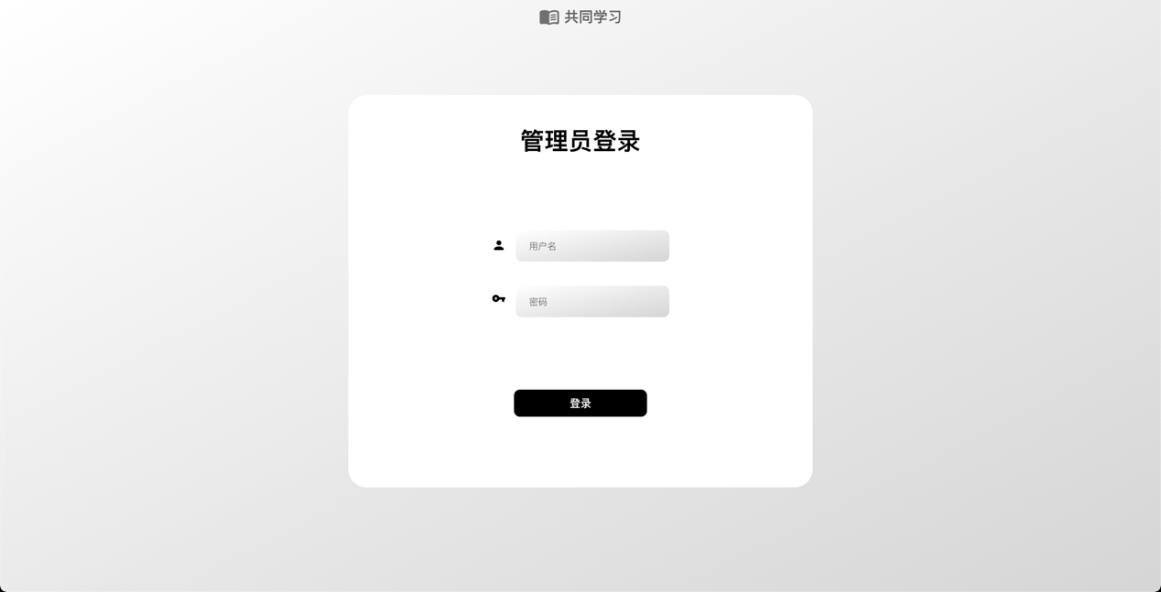

此界面要求管理员输入管理员用户名与密码。输入完成后点击登录按钮，若输入信息正确即可登录系统。

* + 1. 公告主页界面

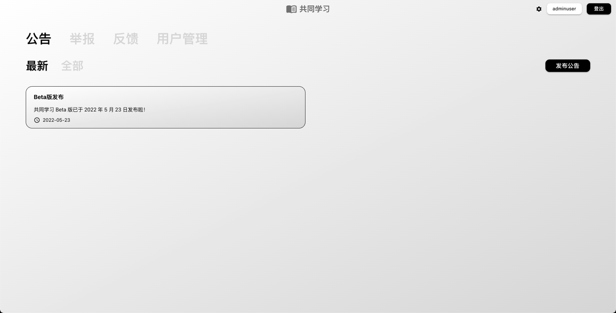

此界面分为导航栏、主选项栏、副选项栏以及显示模块。

管理员可以通过点击导航栏中的共同学习图标以返回到主页面。同时也可以通过点击导航栏右边的登出按钮以登出系统。

界面中的主选项栏主要提供管理员跳转到其他内容页面，如举报、反馈及用户管理。而副选项栏则提供管理员选择当前内容的分类，如最新或全部。

下方的显示模块将显示对应内容。管理员还可以通过点击页面中的发布公告按钮，跳转到公告创建页面来发布公告。

倘若管理员想查看某个公告，也可点击特定公告跳转到该公告的显示页面。

* + 1. 公告创建界面

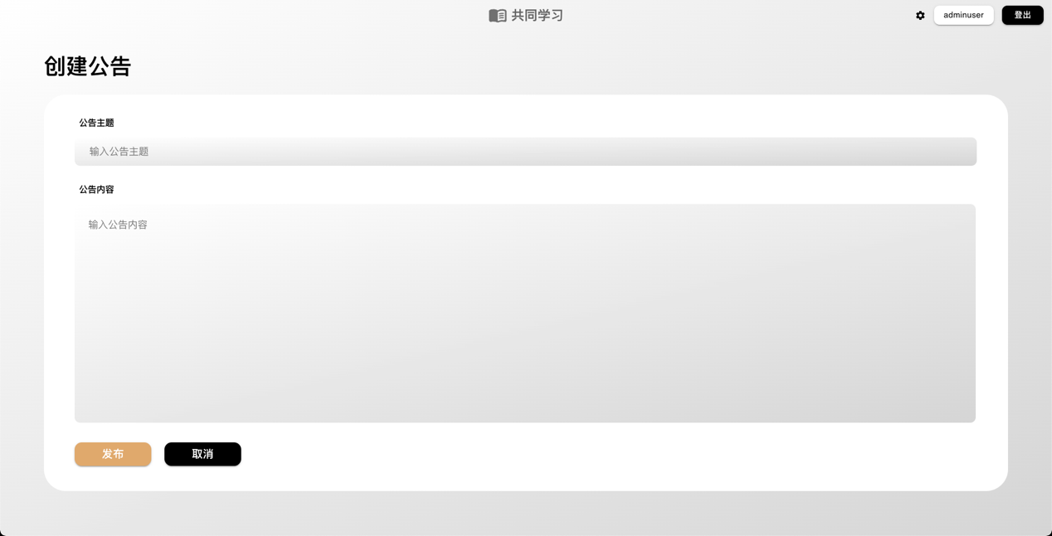

此界面要求管理员输入公告的主题及内容。输入完成后点击发布按钮，即可完成公告的发布。倘若不想发布，也可点击取消按钮返回到公告主页。

* + 1. 公告显示界面

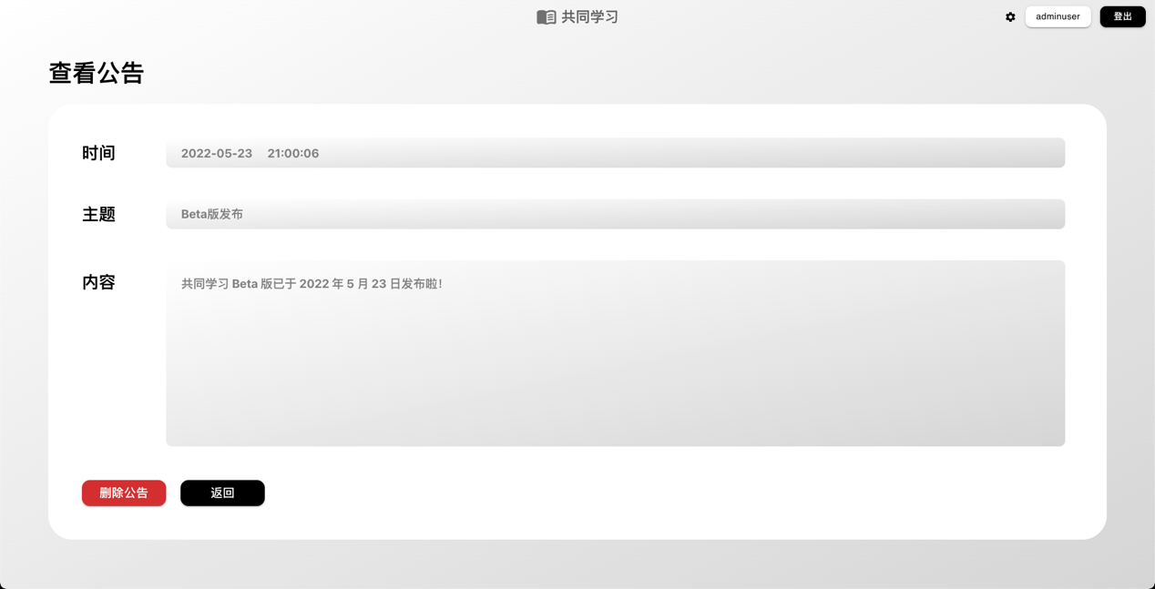

此界面显示公告的详细信息，如发布时间、公告主题及内容。

倘若管理员想删除此公告，可点击页面下方的删除公告按钮。点击后系统将弹出提示框，系统将在管理员点击确定后将公告删除。

倘若管理员想返回到公告主页，可点击返回按钮完成返回操作。

* + 1. 举报主页界面

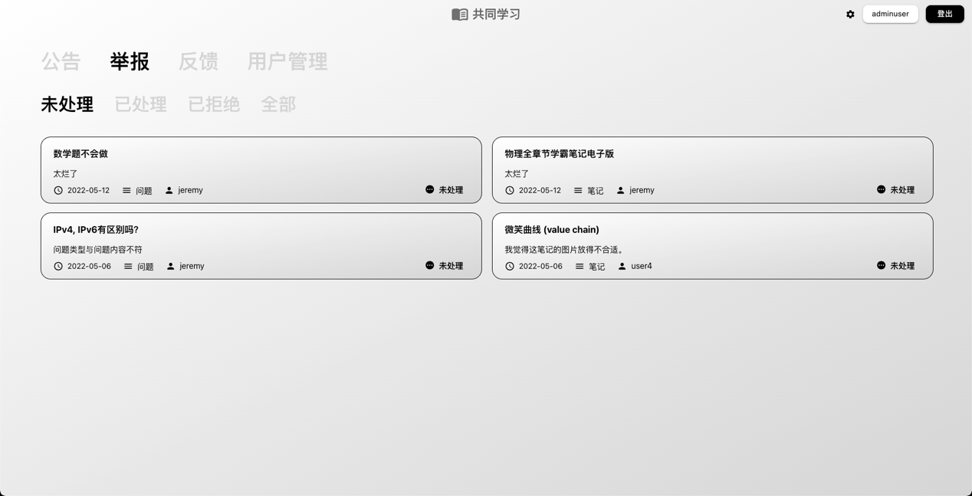

界面中的主选项栏主要提供管理员跳转到其他内容页面，如公告、反馈及用户管理。而副选项栏则提供管理员选择当前内容的分类，如未处理、已处理、已拒绝或全部。下方的显示模块将显示对应内容。

倘若管理员想查看某个举报，可点击特定举报跳转到该举报的显示页面。

* + 1. 举报显示界面

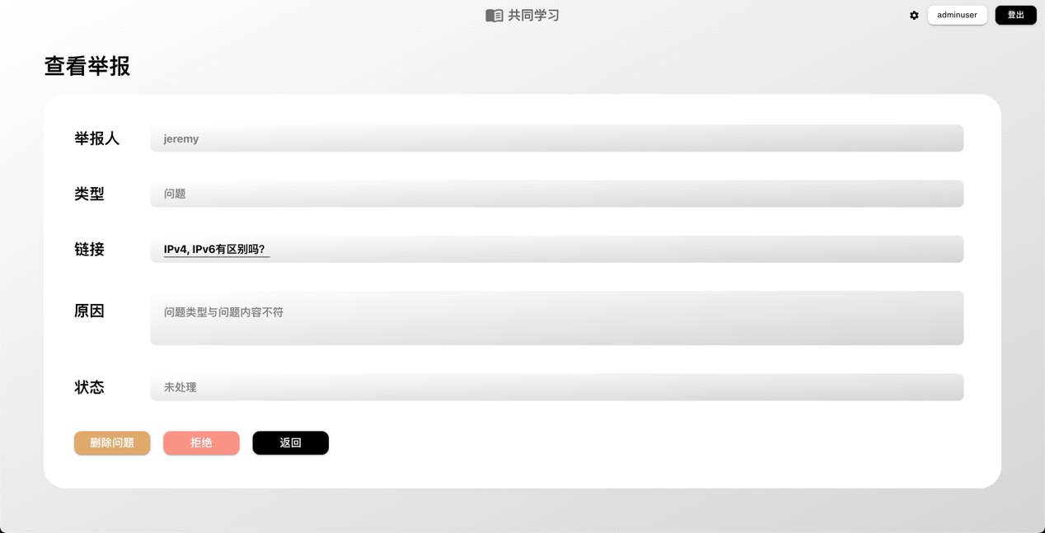

此界面显示举报的详细信息，如举报人、举报类型、链接及举报原因等。管理员可通过删除按钮以及拒绝按钮来进行对应操作。

倘若管理员想返回到举报主页，可点击页面中的返回按钮。

* + 1. 系统反馈主页界面

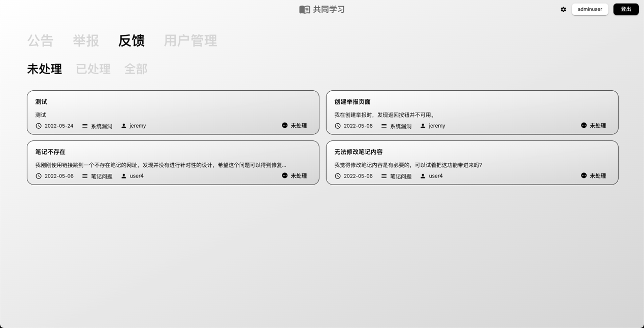

界面中的主选项栏主要提供管理员跳转到其他内容页面，如公告、举报及用户管理。而副选项栏则提供管理员选择当前内容的分类，如未处理、已处理或全部。下方的显示模块将显示对应内容。

倘若管理员想查看某个系统反馈，可点击特定反馈跳转到该反馈的显示页面。

* + 1. 系统反馈显示界面

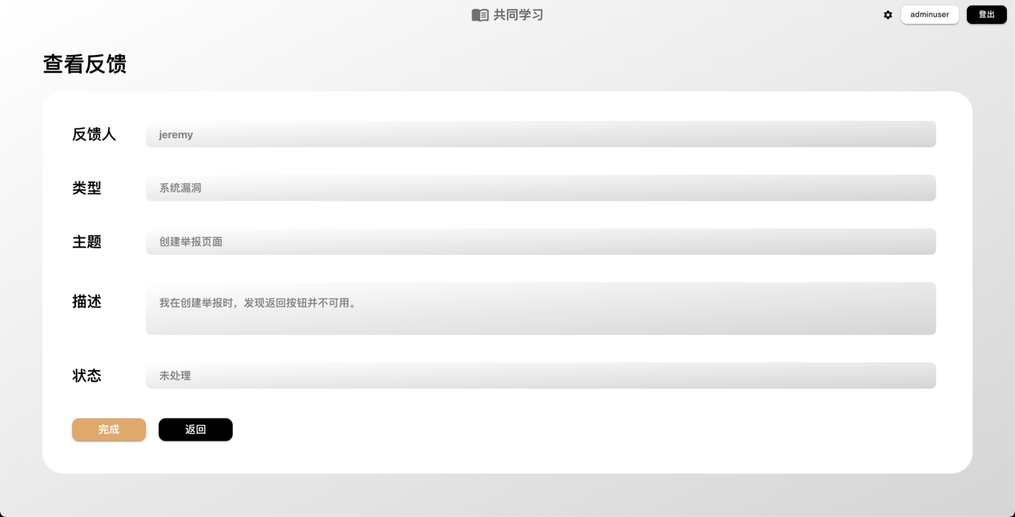

此界面显示系统反馈的详细信息，如反馈人、反馈类型、反馈的主题及描述等。管理员可通过点击完成按钮以修改系统反馈的状态。系统将要求管理员输入其为此反馈所做出的操作。

倘若管理员想返回到系统反馈主页，可点击页面中的返回按钮。

* + 1. 用户管理主页界面

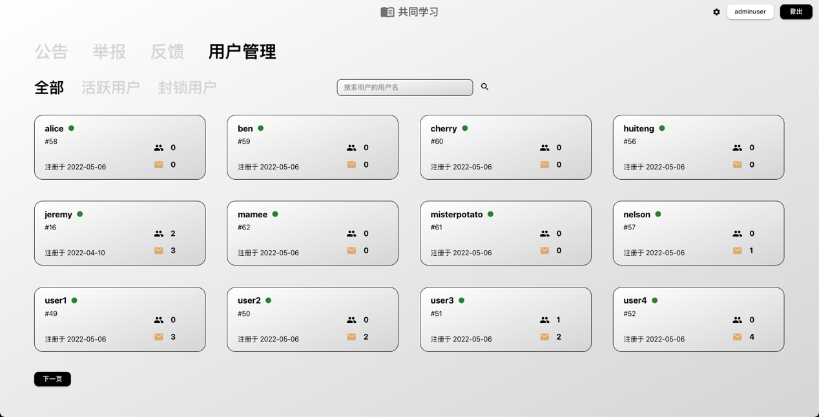

界面中的主选项栏主要提供管理员跳转到其他内容页面，如公告、反馈及用户管理。而副选项栏则提供管理员选择当前内容的分类，如全部、活跃用户以及封锁用户。下方的显示模块将显示对应内容。

倘若管理员想查看某个用户，可点击特定用户跳转到该用户的个人账户页面。

* + 1. 用户个人账户界面

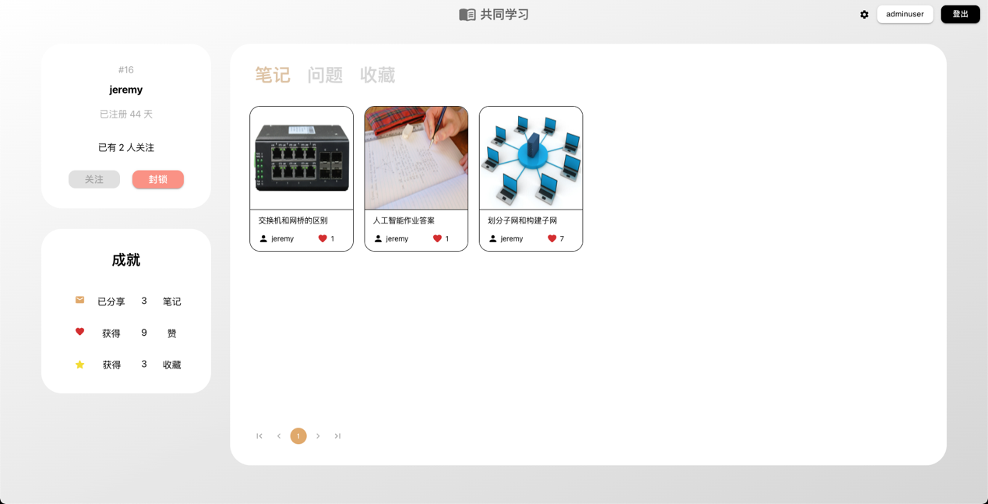

界面中可以看到该用户的简介、成就以及相关内容，如笔记、问题以及收藏。倘若管理员想封锁或解封此用户，点击用户简介模块中的封锁或解封按钮即可。

* + 1. 账户设置界面

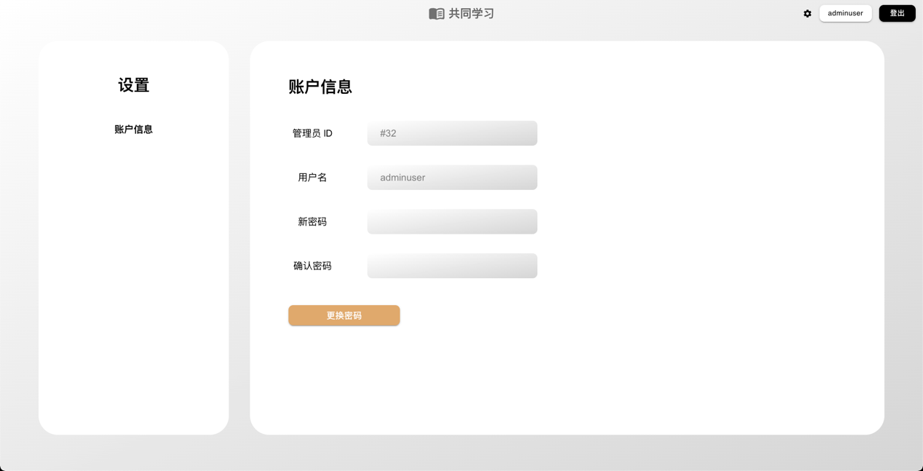

界面中可以看到管理员的ID以及用户名。

倘若管理员想修改账户密码，可以在界面中输入新密码以及确认密码。若输入信息正确，即可完成修改账户密码的操作。

## 用户端

* + 1. 登录界面

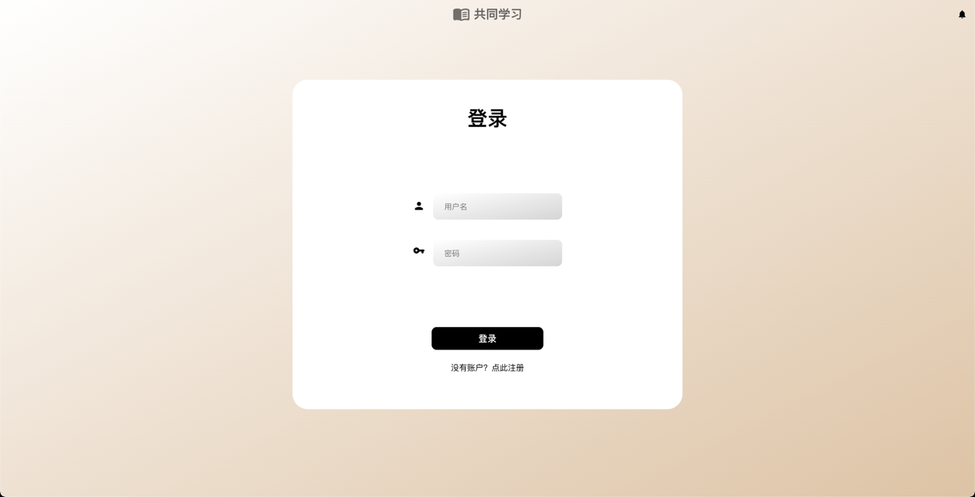

此界面要求用户输入用户名与密码。输入完成后点击登录按钮，若输入信息正确即可登录系统。

* + 1. 注册界面

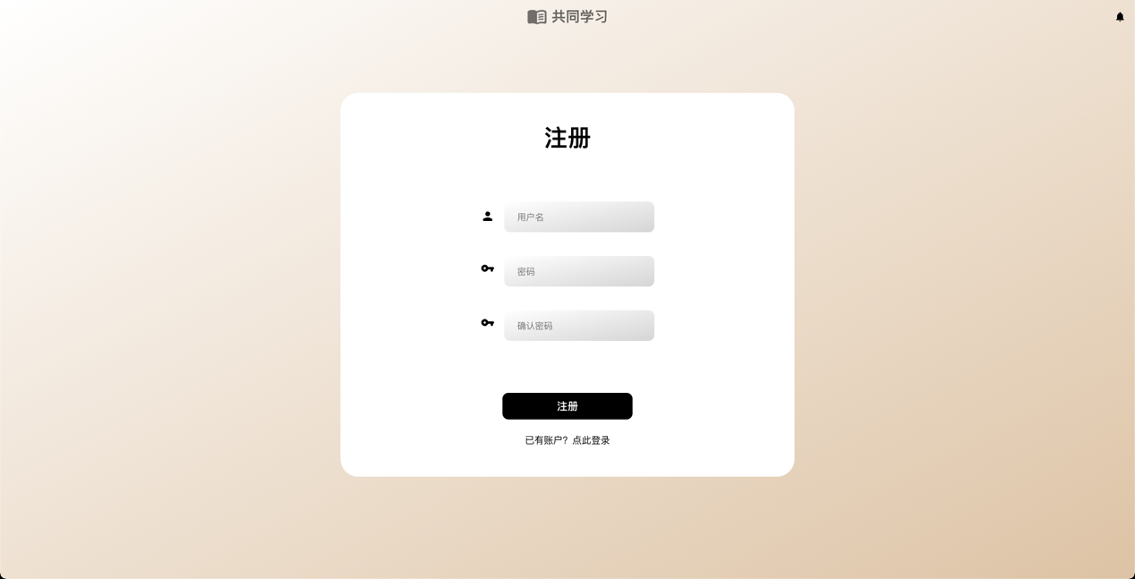

此界面要求用户输入用户名、密码以及确认密码。输入完成后点击注册按钮，若输入信息正确即可完成账户注册并自动登录系统。

* + 1. 房间主页界面

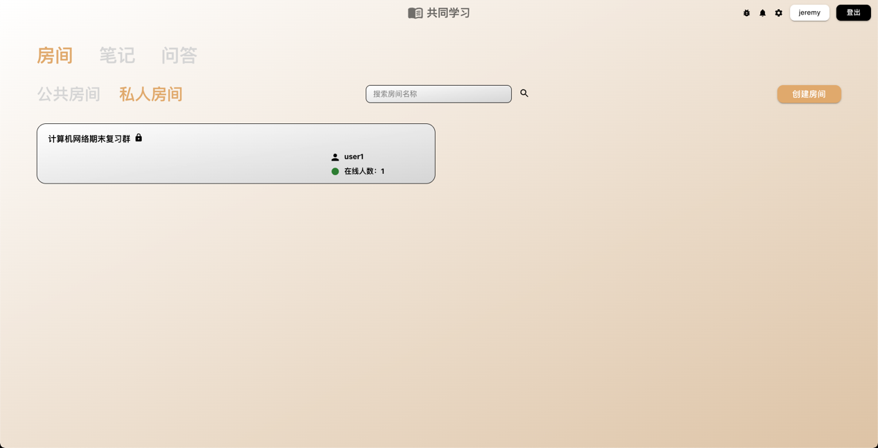

此界面分为导航栏、主选项栏、副选项栏以及显示模块。

用户可以通过点击导航栏中的共同学习图标以返回到主页面。同时也可以通过点击导航栏右边的登出按钮以登出系统。

界面中的主选项栏主要提供用户跳转到其他内容页面，如笔记或问答。而副选项栏则提供管理员选择当前内容的分类，如公共房间或私人房间。

下方的显示模块将显示对应内容。倘若用户想创建私人房间，可以通过点击页面中的创建房间按钮，跳转到房间的创建页面。

倘若用户想搜索某个名称的房间，可在搜索栏中输入房间名称并点击搜索图标。系统会在获取搜索结果之后，在下方的显示模块中输出符合用户搜索的所有房间。

倘若用户想进入某个房间，可点击特定房间。若房间已上锁，系统将跳出提示框要求用户输入房间密码，输入正确密码方可进入房间。

* + 1. 房间创建界面

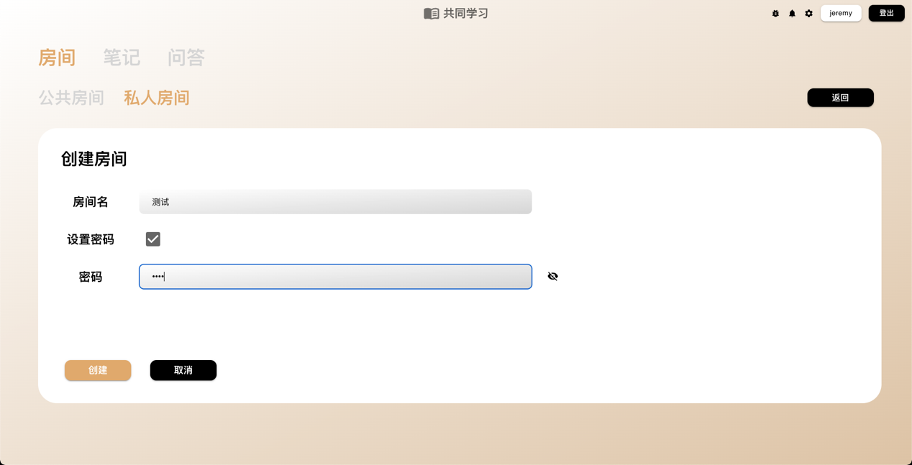

此界面要求用户输入房间名称，并可选择房间是否上锁。若选择将房间上锁，则系统将输出多一个输入框供用户输入房间密码。

输入完房间的所有信息后，点击创建按钮即可完成房间的创建。随后系统会将用户跳转到该房间的显示页面。

* + 1. 房间显示界面

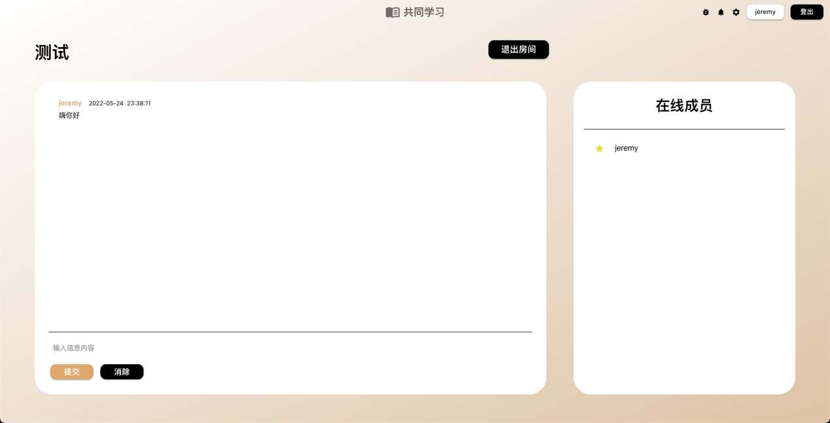

此界面主要分成聊天模块以及在线用户模块。用户可在聊天模块下方输入聊天信息，随后点击提交按钮即可将聊天信息发出。而界面右边的在线用户模块则主要显示目前处于此房间的用户。想退出房间的用户，可点击页面上方的退出房间按钮。随后系统会将用户跳转回房间的主页面。

* + 1. 笔记主页界面

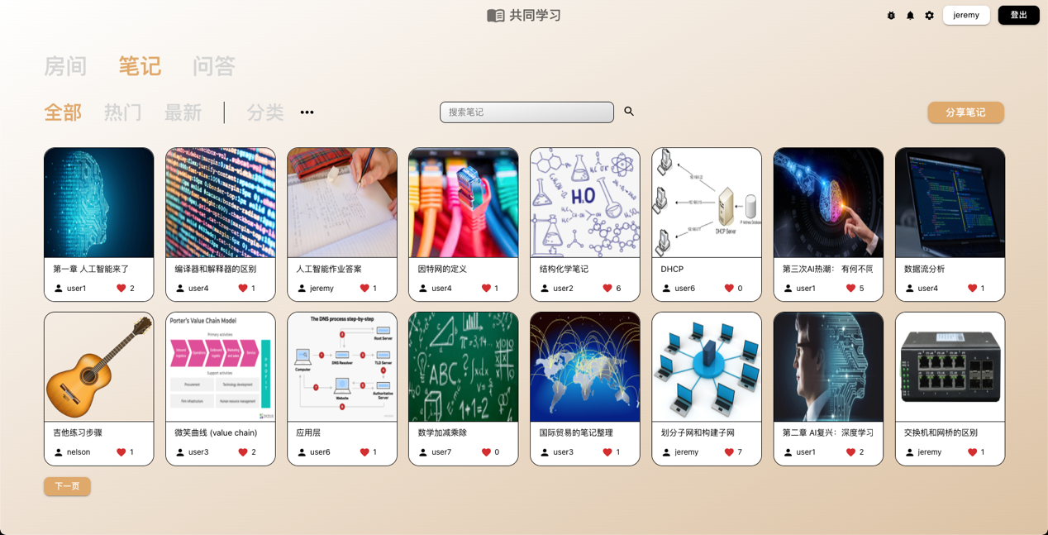

界面中的主选项栏主要提供用户跳转到其他内容页面，如房间或问答。而副选项栏则提供管理员选择当前内容的分类，如全部、热门或最新。同时，用户还可根据笔记的分类来筛选笔记。

下方的显示模块将显示对应内容。倘若用户想分享自己的笔记，可以通过点击页面中的分享笔记按钮，跳转到笔记的创建页面。

倘若用户想搜索主题或内容含有某个单词的笔记，可在搜索栏中输入单词或句子，并点击搜索图标。系统会在获取搜索结果之后，在下方的显示模块中输出符合用户搜索的所有笔记。而想查看某个笔记的用户，可点击特定笔记跳转到该笔记的显示页面。

* + 1. 笔记创建界面

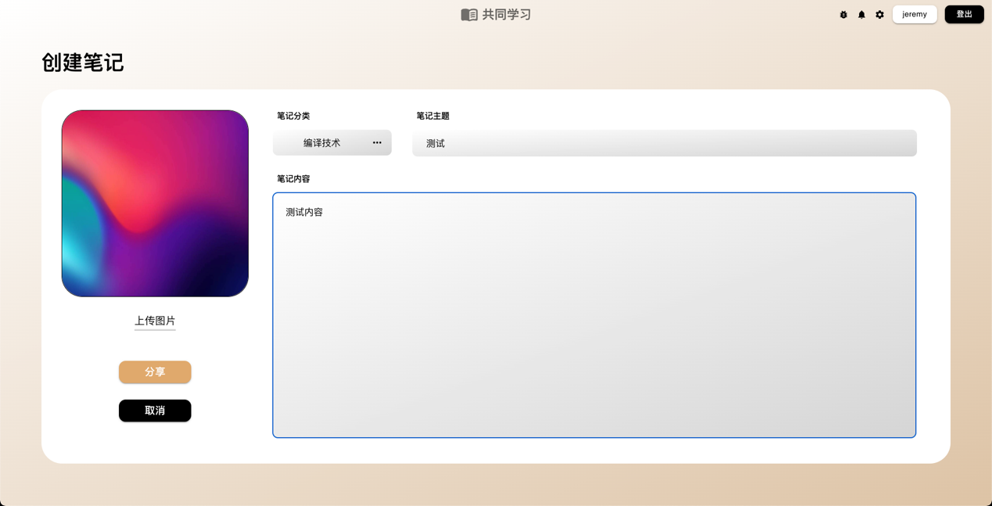

此界面要求用户上传笔记的图片，选择笔记的分类，并输入笔记的主题及内容。

输入完笔记的所有信息后，点击分享按钮即可完成笔记的创建。随后系统会将用户跳转到该笔记的显示页面。

* + 1. 笔记显示界面

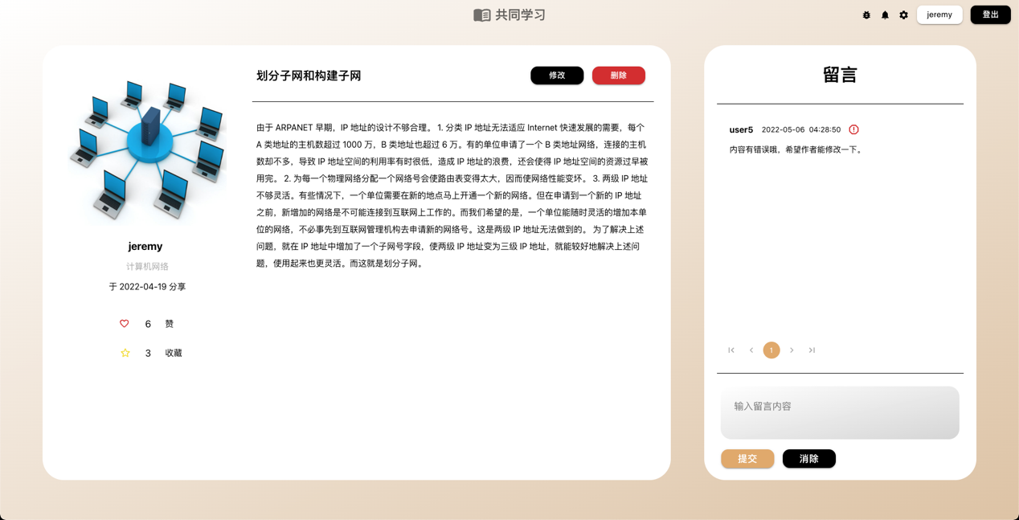

此界面主要分成笔记信息、内容以及留言三个模块。用户可以在笔记信息中得知笔记的分享人、分类、分享日期以及点赞收藏数。同时也可以在内容模块中查看笔记的主题及内容。而留言模块则可提供用户查看其他用户对该笔记的留言。

倘若用户想对此笔记进行留言，也可以在留言模块的下方输入留言内容，再点击提交按钮即可将留言传到系统中。

倘若用户想举报笔记或笔记中的留言，也可点击内容旁的举报按钮跳转到举报的创建页面。

* + 1. 问答主页界面

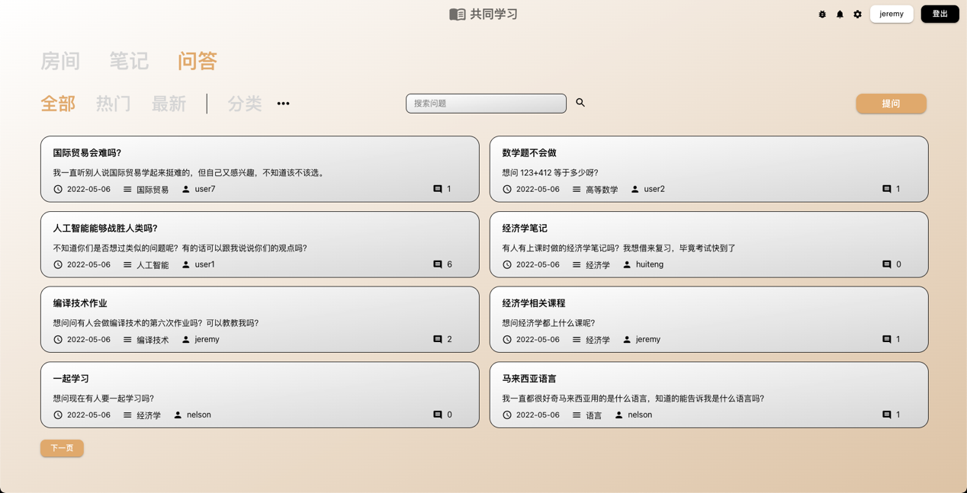

界面中的主选项栏主要提供用户跳转到其他内容页面，如房间或笔记。而副选项栏则提供管理员选择当前内容的分类，如全部、热门或最新。同时，用户还可根据问题的分类来筛选问题。下方的显示模块将显示对应内容。倘若用户想提问，可以通过点击页面中的提问按钮，跳转到问题的创建页面。

倘若用户想搜索主题或内容含有某个单词的问题，可在搜索栏中输入单词或句子，并点击搜索图标。系统会在获取搜索结果之后，在下方的显示模块中输出符合用户搜索的所有问题。想查看某个问题的用户也可点击特定问题跳转到该问题的显示页面。

* + 1. 问题创建界面

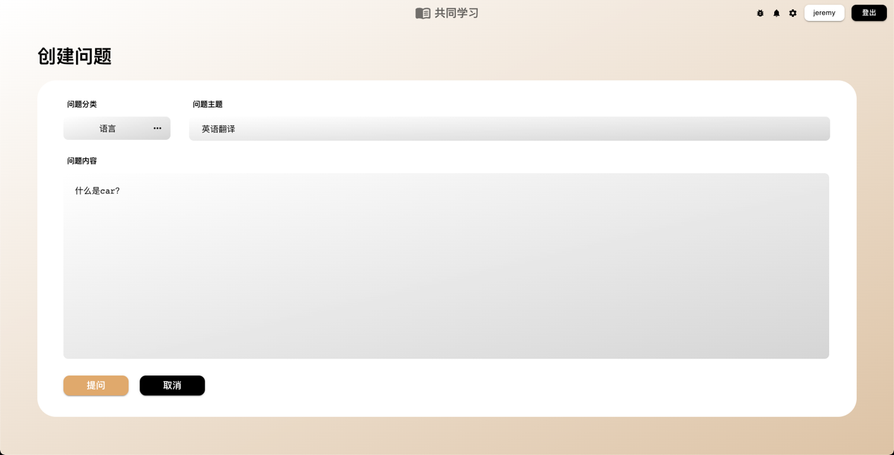

此界面要求用户选择问题的分类，并输入问题的主题及内容。

用户输入完问题的所有信息后，点击提问按钮即可完成问题的创建。随后系统会将用户跳转到该问题的显示页面。

* + 1. 问题显示界面

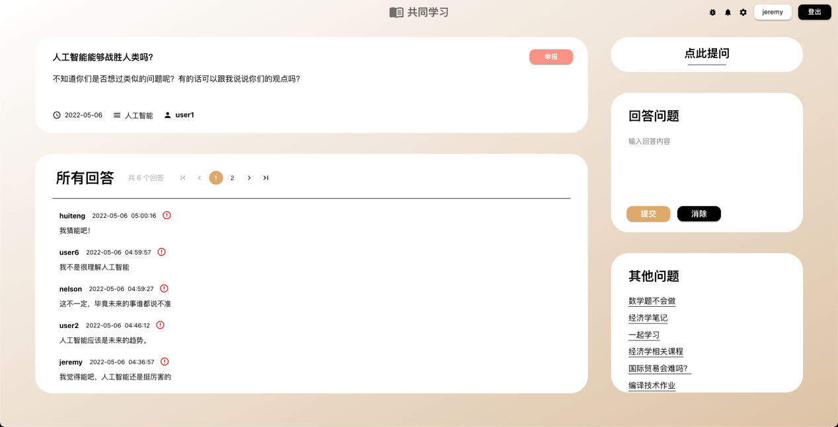

此界面主要分成问题信息、回答显示以及其他操作三个模块。用户可以在问题信息中得知问题的提问日期、分类、提问人以及该问题是否被修改过。同时也可以在回答显示模块中查看所有回答。而其他操作模块则主要提供用户提问、回答问题以及查看其他问题的功能。

倘若用户想提问，可点击其他操作模块中的提问按钮跳转到问题的创建页面。想回答问题的用户可以在回答模块中输入答题内容。完成输入后点击提交按钮，即可将自己的回答上传到系统了。

其他问题模块中显示着系统的其他问题，用户可点击感兴趣的问题以跳转到该问题的显示页面进行查看。

* + 1. 系统反馈列表显示界面

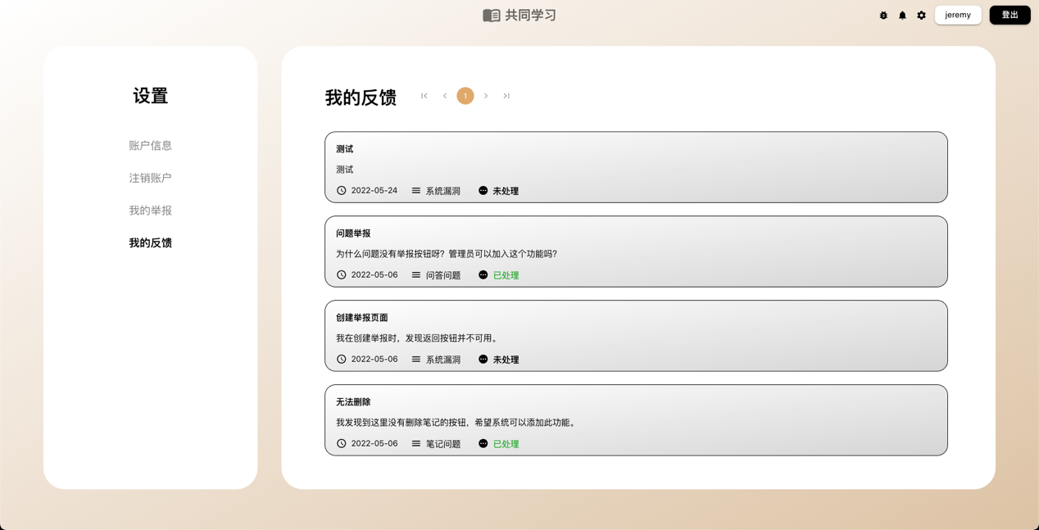

用户通过点击导航栏中的齿轮图标跳转到设置页面，再点击位于左边的我的反馈以跳转到此页面。

此界面主要分成两个模块。位于左边的模块提供用户跳转到其他页面，如账户信息、注销账户以及我的举报。而位于右边的模块则会显示与该用户相关的所有系统反馈。倘若系统反馈的数量超过1页，用户可通过翻页模块进行翻页查看。

* + 1. 系统反馈创建界面

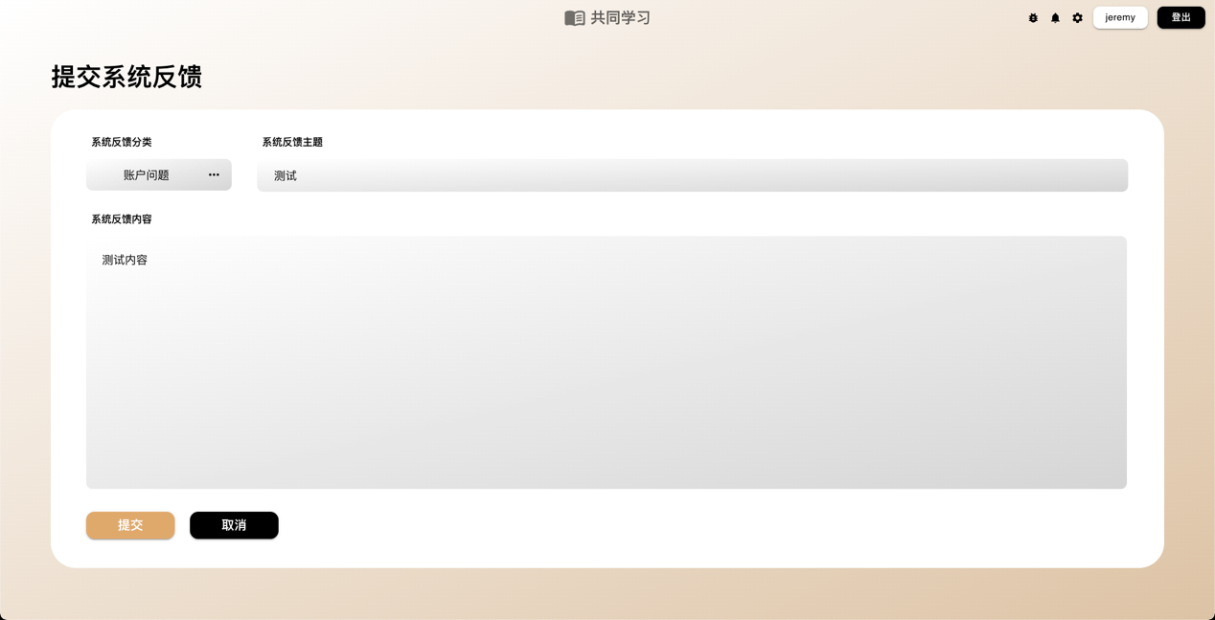

用户通过点击导航栏中的爬虫图标跳转到此页面。

此界面要求用户选择系统反馈的分类，并输入系统反馈的主题与内容。完成信息的输入后，用户可通过点击提交按钮将该系统反馈提交给管理员。同时，系统也会在成功提交后弹出提示框，告知用户反馈成功。

* + 1. 系统反馈显示界面

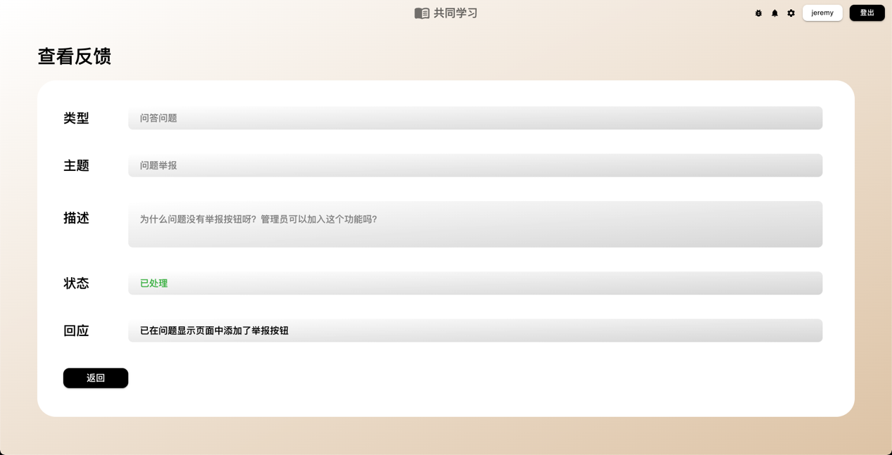

用户通过点击系统反馈列表中的特定反馈跳转到此页面。用户可通过此页面了解该反馈的当前状态。

此界面显示系统反馈的详细信息，如反馈类型、主题、描述以及状态。查看完毕后，用户可点击返回按钮以返回到反馈列表显示页面。

* + 1. 系统公告显示界面

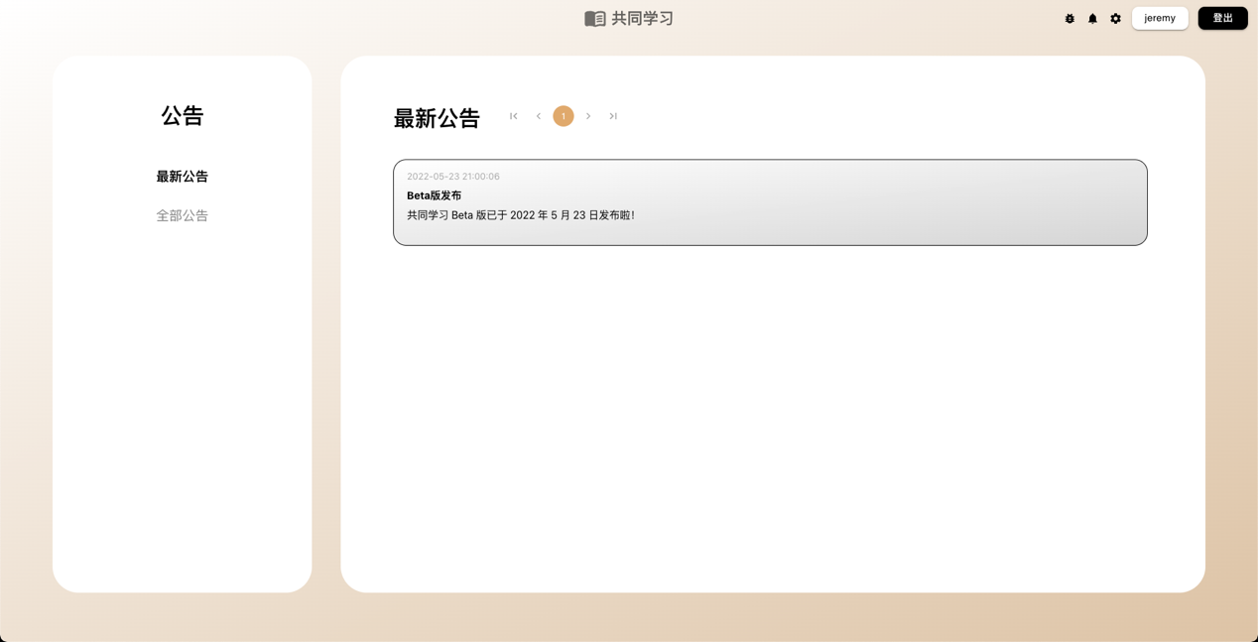

用户通过点击导航栏中的铃铛图标跳转到此页面。

此界面主要分成两个模块。位于左边的模块提供用户筛选公告的功能，用户可选择查看最新公告或全部公告。其中最新公告为管理员近7天所发布的公告。

位于右边的模块则显示对应的所有公告。倘若公告的数量超过1页，用户可通过翻页模块进行翻页查看。

* + 1. 账户信息界面

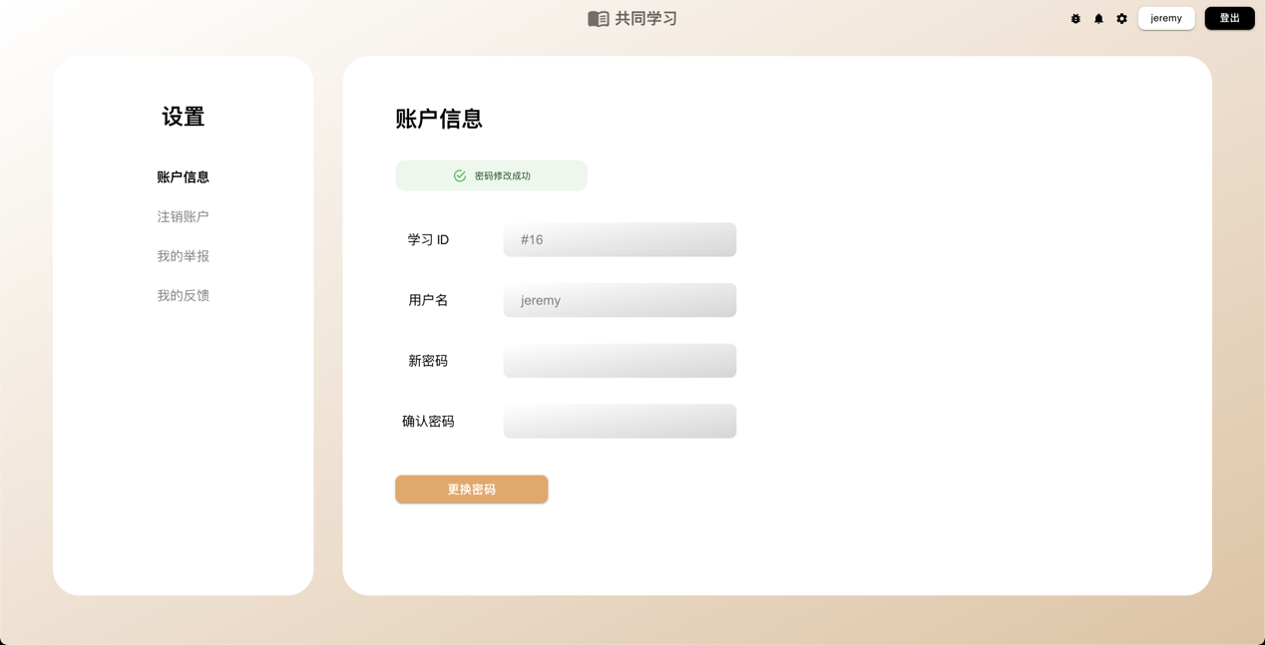

用户通过点击导航栏中的齿轮图标跳转到此页面。

此界面主要分成两个模块。位于左边的模块提供用户跳转到其他页面，如注销账户、我的举报以及我的反馈。而位于右边的模块则显示用户的学习ID以及用户名。同时想修改账户密码的也可以输入新密码以及确认密码，再点击更换密码即可完成对密码的修改。

* + 1. 注销账户界面

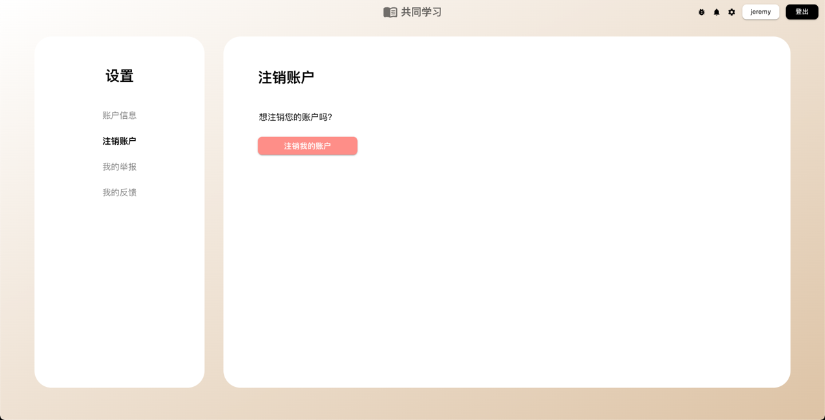

用户通过点击导航栏中的齿轮图标跳转到设置页面，再点击位于左边的注销账户以跳转到此页面。

此界面主要分成两个模块。位于左边的模块提供用户跳转到其他页面，如账户信息、我的举报以及我的反馈。而位于右边的模块则是注销账户按钮，用户可以点击此按钮以注销账户。系统将弹出提示框，用户点击确认后，系统将注销此账户，并跳转回登录页面。

* + 1. 举报列表显示界面

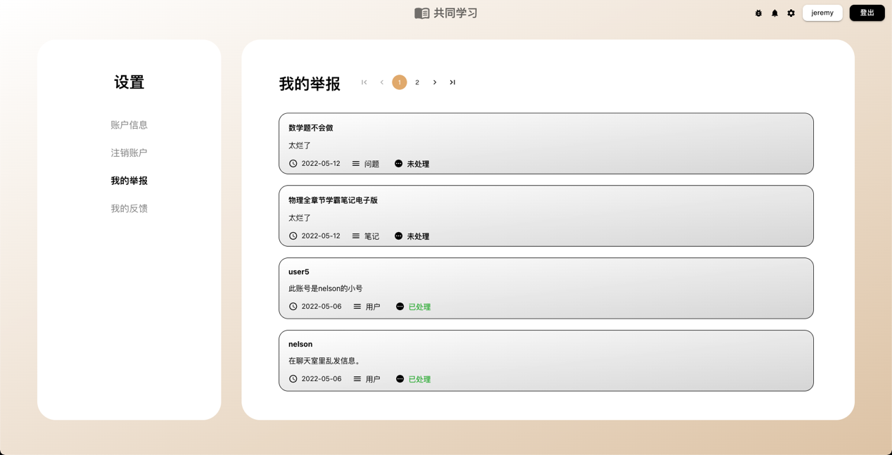

用户通过点击导航栏中的齿轮图标跳转到设置页面，再点击位于左边的我的举报以跳转到此页面。

此界面主要分成两个模块。位于左边的模块提供用户跳转到其他页面，如账户信息、注销账户以及我的反馈。而位于右边的模块则会显示与该用户相关的所有举报。倘若举报的数量超过1页，用户可通过翻页模块进行翻页查看。

* + 1. 举报创建界面

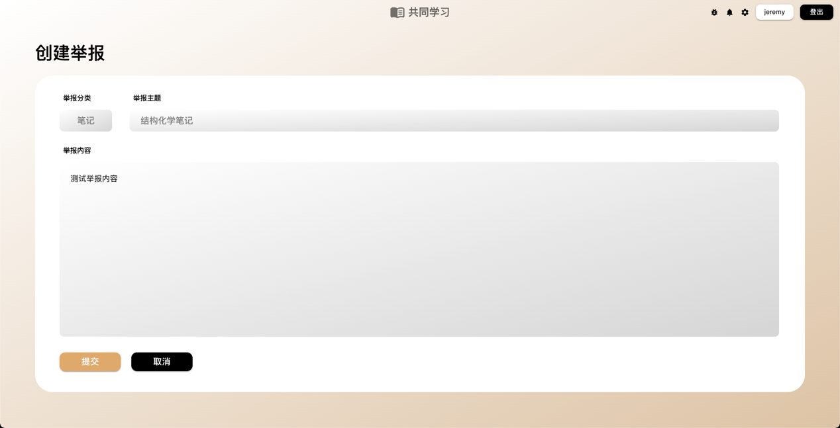

用户通过点击各种内容旁的举报按钮以跳转到此页面。

此界面仅要求用户输入举报的内容。完成信息的输入后，用户可通过点击提交按钮将该举报提交给管理员。同时，系统也会在成功提交后弹出提示框，告知用户举报成功。

* + 1. 举报显示界面

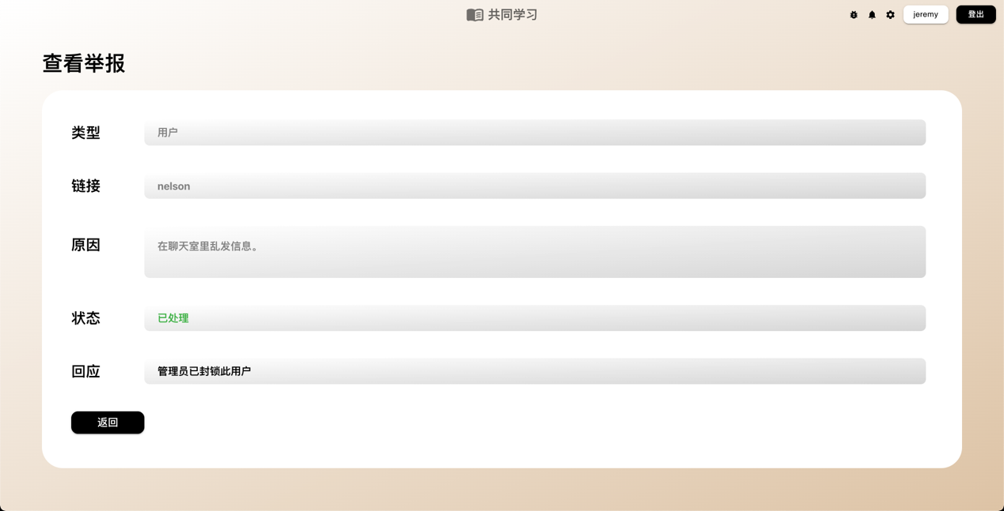

用户通过点击举报列表中的特定举报跳转到此页面。用户可通过此页面了解该举报的当前状态。

此界面显示举报的详细信息，如举报类型、链接、原因以及状态。查看完毕后，用户可点击返回按钮以返回到举报列表显示页面。

* + 1. 个人账户界面

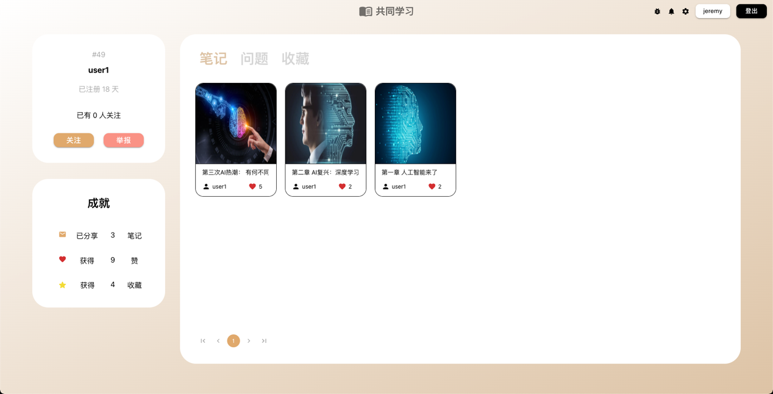

用户通过点击导航栏中的用户名按钮跳转到此页面。

此界面主要分成三个模块。位于左边的用户简介模块显示着用户的ID、用户名、注册天数以及关注人数。同时，用户还可通过点击此模块中的关注或举报按钮，以关注或举报此用户。而位于此模块下方的是成就模块。此模块主要显示该用户所拥有的成就，如分享过的笔记数以及已获得的赞数与收藏。

位于右边的模块则主要显示与该用户相关的信息，像是该用户分享过的笔记、提过的问题以及收藏过的笔记。

# ****程序文件（或命令文件）和数据文件一览表****

## Web前端部分

|  |  |  |
| --- | --- | --- |
| **文件夹** | **文件名** | **描述** |
| / | package.json | 系统前端的配置信息文件，其中定义了前端运行所需的依赖包 |
| /node_modules | * | 系统前端所有的依赖包 |
| /public | index.html | 浏览器会按照此文件渲染页面 |
| /public | Favicon.ico | 网站的图标 |
| /src | App.css | 系统前端主要模块的css文件 |
| /src | App.js | 系统前端主要模块 |
| /src | index.css | 系统前端入口的css文件 |
| /src | index.js | 系统前端入口 |
| /src/Api | api.js | 系统前后端相互连接与交互的接口定义文件 |
| /src/Components | AdminBugBody.js | 管理员系统反馈页面中的显示模块 |
| /src/Components | AdminHomeFlipPage.js | 管理员主页面的翻页模块 |
| /src/Components | AdminHomeSubTab.js | 管理员主页面的副选项栏模块 |
| /src/Components | AdminHomeTab.js | 管理员主页面的主选项栏模块 |
| /src/Components | AdminNavbar.js | 管理员系统的导航栏模块 |
| /src/Components | AdminNoticeBody.js | 管理员系统公告页面中的显示模块 |
| /src/Components | AdminPasswordForm.js | 管理员修改账户密码的表格模块 |
| /src/Components | AdminReportBody.js | 管理员举报页面中的显示模块 |
| /src/Components | AdminUserBody.js | 管理员用户管理页面中的显示模块 |
| /src/Components | Bug.js | 系统反馈的个别显示模块 |
| /src/Components | Chat.js | 聊天信息的个别显示模块 |
| /src/Components | HomeFlipPage.js | 普通用户主页面的翻页模块 |
| /src/Components | HomeSubTab.js | 普通用户主页面的副选项栏模块 |
| /src/Components | HomeTab.js | 普通用户主页面的主选项栏模块 |
| /src/Components | Navbar.js | 普通用户的导航栏模块 |
| /src/Components | Note.js | 笔记的个别显示模块 |
| /src/Components | NoteComment.js | 笔记留言的个别显示模块 |
| /src/Components | NoteComments.js | 笔记留言列表的显示模块 |
| /src/Components | NoteFavLike.js | 笔记点赞及收藏的显示与交互模块 |
| /src/Components | Notice.js | 公告的个别显示模块 |
| /src/Components | PageTitle.js | 页面标题模块 |
| /src/Components | ProfileAchievement.js | 个人页面中的成就模块 |
| /src/Components | ProfileDescription.js | 个人页面中的简介模块 |
| /src/Components | Question.js | 问题的显示模块 |
| /src/Components | QuestionAnswer.js | 问题回答的个别显示模块 |
| /src/Components | QuestionCategory.js | 同类问题的个别显示模块 |
| /src/Components | QuestionsCategory.js | 同类问题列表的显示模块 |
| /src/Components | Report.js | 举报的个别显示模块 |
| /src/Components | Room.js | 房间的个别显示模块 |
| /src/Components | RoomCreateBody.js | 创建房间页面的主模块 |
| /src/Components | RoomParticipant.js | 房间在线用户的个别显示模块 |
| /src/Components | RoomParticipants.js | 房间在线用户列表的显示模块 |
| /src/Components | User.js | 用户的个别显示模块 |
| /src/Components | UserBug.js | 普通用户系统反馈的个别显示模块 |
| /src/Components | UserBugs.js | 普通用户系统反馈列表的显示模块 |
| /src/Components | UserNoteBody.js | 普通用户笔记页面中的显示模块 |
| /src/Components | UserNotice.js | 普通用户系统公告的个别显示模块 |
| /src/Components | UserPasswordForm.js | 普通用户修改账户密码的表格模块 |
| /src/Components | UserProfileCollections.js | 个人页面中的笔记收藏显示模块 |
| /src/Components | UserProfileNotes.js | 个人页面中的个人笔记显示模块 |
| /src/Components | UserProfileQuestions.js | 个人页面的个人问题显示模块 |
| /src/Components | UserProfileTab.js | 个人页面的选项栏模块 |
| /src/Components | UserQuestionBody.js | 普通用户问答页面中的显示模块 |
| /src/Components | UserReport.js | 普通用户举报的个别显示页面 |
| /src/Components | UserReports.js | 普通用户举报列表的显示页面 |
| /src/Components | UserRoomBody.js | 普通用户房间列表的显示页面 |
| /src/Components | UserTerminate.js | 普通用户的注销账户模块 |
| /src/Pages | AdminBugPage.js | 管理员的系统反馈页面 |
| /src/Pages | AdminBugViewPage.js | 管理员的系统反馈显示页面 |
| /src/Pages | AdminLandPage.js | 管理员的引导页面 |
| /src/Pages | AdminLoginPage.js | 管理员的登录页面 |
| /src/Pages | AdminNoticePage.js | 管理员的系统公告页面 |
| /src/Pages | AdminNoticeViewPage.js | 管理员的系统公告显示页面 |
| /src/Pages | AdminReportPage.js | 管理员的举报页面 |
| /src/Pages | AdminReportViewPage.js | 管理员的举报显示页面 |
| /src/Pages | AdminSettingsPage.js | 管理员的设置页面 |
| /src/Pages | AdminUser.css | 管理员页面的css文件 |
| /src/Pages | AdminUserPage.js | 管理员的用户管理页面 |
| /src/Pages | BugCreatePage.js | 系统反馈的创建页面 |
| /src/Pages | BugViewPage.js | 系统反馈的显示页面 |
| /src/Pages | GeneralUser.css | 普通用户页面的css文件 |
| /src/Pages | NoteCreatePage.js | 笔记的创建页面 |
| /src/Pages | NoteEditPage.js | 笔记的修改页面 |
| /src/Pages | NoteViewPage.js | 笔记的显示页面 |
| /src/Pages | NotFoundPage.js | 内容不存在页面 |
| /src/Pages | NoticeCreatePage.js | 系统公告的创建页面 |
| /src/Pages | QuestionCreatePage.js | 问题的创建页面 |
| /src/Pages | QuestionEditPage.js | 问题的修改页面 |
| /src/Pages | QuestionViewPage.js | 问题的显示页面 |
| /src/Pages | ReportCreatePage.js | 举报的创建页面 |
| /src/Pages | ReportViewPage.js | 举报的显示页面 |
| /src/Pages | RoomCreatePage.js | 房间的创建页面 |
| /src/Pages | RoomViewPage.js | 房间的显示页面 |
| /src/Pages | UserLandPage.js | 普通用户的引导页面 |
| /src/Pages | UserLoginPage.js | 普通用户的登录页面 |
| /src/Pages | UserNotePage.js | 普通用户的笔记页面 |
| /src/Pages | UserNoticePage.js | 普通用户的公告页面 |
| /src/Pages | UserProfilePage.js | 普通用户的个人账户页面 |
| /src/Pages | UserQuestionPage.js | 普通用户的问答页面 |
| /src/Pages | UserRegisterPage.js | 普通用户的注册账户页面 |
| /src/Pages | UserRoomPage.js | 普通用户的房间页面 |
| /src/Pages | UserSettingsPage.js | 普通用户的设置页面 |
| /src/Statics | upload.png | 创建笔记时的默认上传图 |

## 后端数据库部分

|  |  |  |
| --- | --- | --- |
| **文件夹** | **文件名** | **描述** |
| / | db.sqlite3 | 系统后端的数据库 |
| / | manage.py | 管理后端的脚本文件 |
| / | requirements.txt | 系统后端运行所需的依赖包列表 |
| /admin_user | admin.py | 管理员模块的后端管理文件 |
| /admin_user | apps.py | 管理员模块的应用程序配置 |
| /admin_user | models.py | 管理员模块的模型定义 |
| /admin_user | urls.py | 管理员模块的网址定义 |
| /admin_user | views.py | 管理员模块的接口定义 |
| /answer | admin.py | 回答模块的后端管理文件 |
| /answer | apps.py | 回答模块的应用程序配置 |
| /answer | models.py | 回答模块的模型定义 |
| /answer | urls.py | 回答模块的网址定义 |
| /answer | views.py | 回答模块的接口定义 |
| /backend | asgi.py | 系统后端与网络服务器之间连接的接口 |
| /backend | settings.py | 系统后端的配置文件 |
| /backend | urls.py | 系统后端的网址定义 |
| /backend | wsgi.py | 服务器与应用程序或框架之间连接的接口 |
| /bug | admin.py | 系统反馈模块的后端管理文件 |
| /bug | apps.py | 系统反馈模块的应用程序配置 |
| /bug | models.py | 系统反馈模块的模型定义 |
| /bug | urls.py | 系统反馈模块的网址定义 |
| /bug | views.py | 系统反馈模块的接口定义 |
| /category | admin.py | 内容类别模块的后端管理文件 |
| /category | apps.py | 内容类别模块的应用程序配置 |
| /category | models.py | 内容类别模块的模型定义 |
| /category | urls.py | 内容类别模块的网址定义 |
| /category | views.py | 内容类别模块的接口定义 |
| /chat | admin.py | 聊天信息模块的后端管理文件 |
| /chat | apps.py | 聊天信息模块的应用程序配置 |
| /chat | models.py | 聊天信息模块的模型定义 |
| /chat | urls.py | 聊天信息模块的网址定义 |
| /chat | views.py | 聊天信息模块的接口定义 |
| /comment | admin.py | 留言模块的后端管理文件 |
| /comment | apps.py | 留言模块的应用程序配置 |
| /comment | models.py | 留言模块的模型定义 |
| /comment | urls.py | 留言模块的网址定义 |
| /comment | views.py | 留言模块的接口定义 |
| /followship | admin.py | 关注模块的后端管理文件 |
| /followship | apps.py | 关注模块的应用程序配置 |
| /followship | models.py | 关注模块的模型定义 |
| /followship | urls.py | 关注模块的网址定义 |
| /followship | views.py | 关注模块的接口定义 |
| /like | admin.py | 点赞模块的后端管理文件 |
| /like | apps.py | 点赞模块的应用程序配置 |
| /like | models.py | 点赞模块的模型定义 |
| /like | urls.py | 点赞模块的网址定义 |
| /like | views.py | 点赞模块的接口定义 |
| /media | * | 系统媒体的存储路径 |
| /note | admin.py | 笔记模块的后端管理文件 |
| /note | apps.py | 笔记模块的应用程序配置 |
| /note | models.py | 笔记模块的模型定义 |
| /note | urls.py | 笔记模块的网址定义 |
| /note | views.py | 笔记模块的接口定义 |
| /note_image | admin.py | 笔记图像模块的后端管理文件 |
| /note_image | apps.py | 笔记图像模块的应用程序配置 |
| /note_image | models.py | 笔记图像模块的模型定义 |
| /note_image | urls.py | 笔记图像模块的网址定义 |
| /note_image | views.py | 笔记图像模块的接口定义 |
| /notice | admin.py | 系统公告模块的后端管理文件 |
| /notice | apps.py | 系统公告模块的应用程序配置 |
| /notice | models.py | 系统公告模块的模型定义 |
| /notice | urls.py | 系统公告模块的网址定义 |
| /notice | views.py | 系统公告模块的接口定义 |
| /participant | admin.py | 在线用户模块的后端管理文件 |
| /participant | apps.py | 在线用户模块的应用程序配置 |
| /participant | models.py | 在线用户模块的模型定义 |
| /participant | urls.py | 在线用户模块的网址定义 |
| /participant | views.py | 在线用户模块的接口定义 |
| /question | admin.py | 问题模块的后端管理文件 |
| /question | apps.py | 问题模块的应用程序配置 |
| /question | models.py | 问题模块的模型定义 |
| /question | urls.py | 问题模块的网址定义 |
| /question | views.py | 问题模块的接口定义 |
| /report | admin.py | 举报模块的后端管理文件 |
| /report | apps.py | 举报模块的应用程序配置 |
| /report | models.py | 举报模块的模型定义 |
| /report | urls.py | 举报模块的网址定义 |
| /report | views.py | 举报模块的接口定义 |
| /room | admin.py | 房间模块的后端管理文件 |
| /room | apps.py | 房间模块的应用程序配置 |
| /room | models.py | 房间模块的模型定义 |
| /room | urls.py | 房间模块的网址定义 |
| /room | views.py | 房间模块的接口定义 |
| /user | admin.py | 普通用户模块的后端管理文件 |
| /user | apps.py | 普通用户模块的应用程序配置 |
| /user | models.py | 普通用户模块的模型定义 |
| /user | urls.py | 普通用户模块的网址定义 |
| /user | views.py | 普通用户模块的接口定义 |